软件需求说明书

一、交通监控系统概述

本项目实现了一个交通监控系统，能够完成对视频车辆型号，车辆位置，车辆数量以及人流量数量等信息进行监控，用户可以上传视频进行监控，也可以直接获取摄像头权限，通过摄像头来进行车辆检测和人流量检测。

1.功能概述

在车辆检测中，不仅可以输出车辆的数量，每辆车包括型号以及位置等相关信息，还可以在视频框图中直接显示检测框来标记车辆的类型和位置等；

在人流量识别中，可以实时显示目前视频中的人数信息；

此外还可以在检测过程中实时转换，自由选择此时要监控车辆信息还是人流量信息；并且设计了较为简洁直观的UI，帮助用户更好的使用本软件。

2.性能概述

在性能处理方面，本项目采用多线程处理方式，避免单线程导致的视频处理较慢，输出不流畅，且容易造成阻塞等问题；

并且通过限制api调用频率，及时进行内存释放和缓冲区释放等，解决了栈和缓冲区易溢出的问题；

此外在检测框的绘制过程，采用分离图层的方法，将原视频图层检测框图层分离实现，最后合并显示的方法，大大提高了处理速度以及输出速度，保证了用户使用过程中的流畅度。

3.用户亲和度

最后，通过对UI控制和api调用的合理嵌套以及条件判断，实现了在同一视频上实现两个任务随时切换的功能，并且可以随时返回选择输入方式和新的视频等，为用户提供了较高的自由度。

二、功能模块脑图

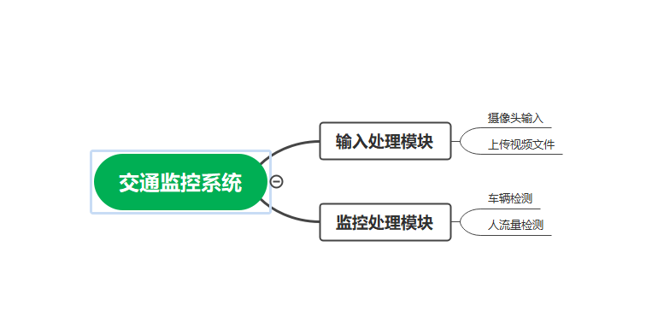

三、业务流程图（泳道图）

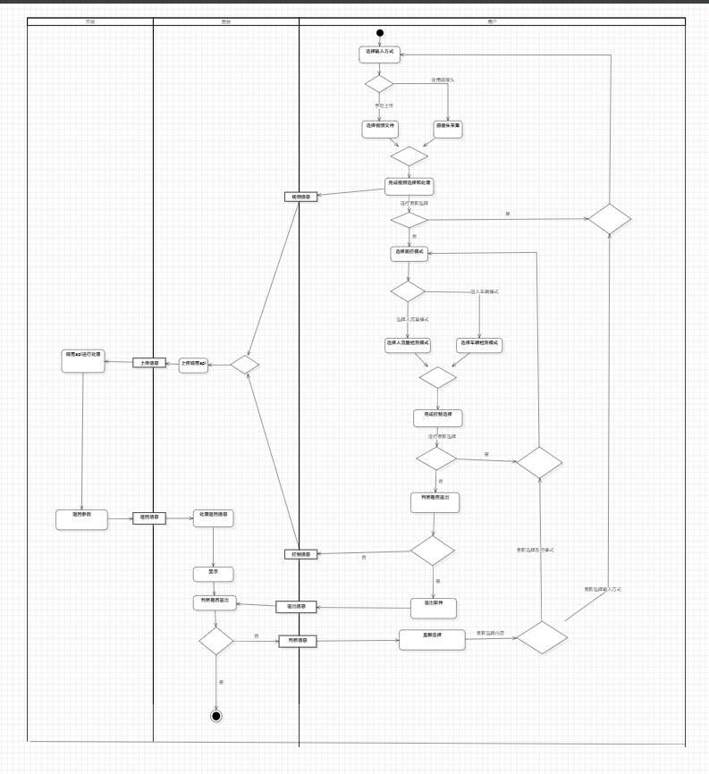

见附件：业务流程图.mdj/业务流程图.jpg

四、用况图

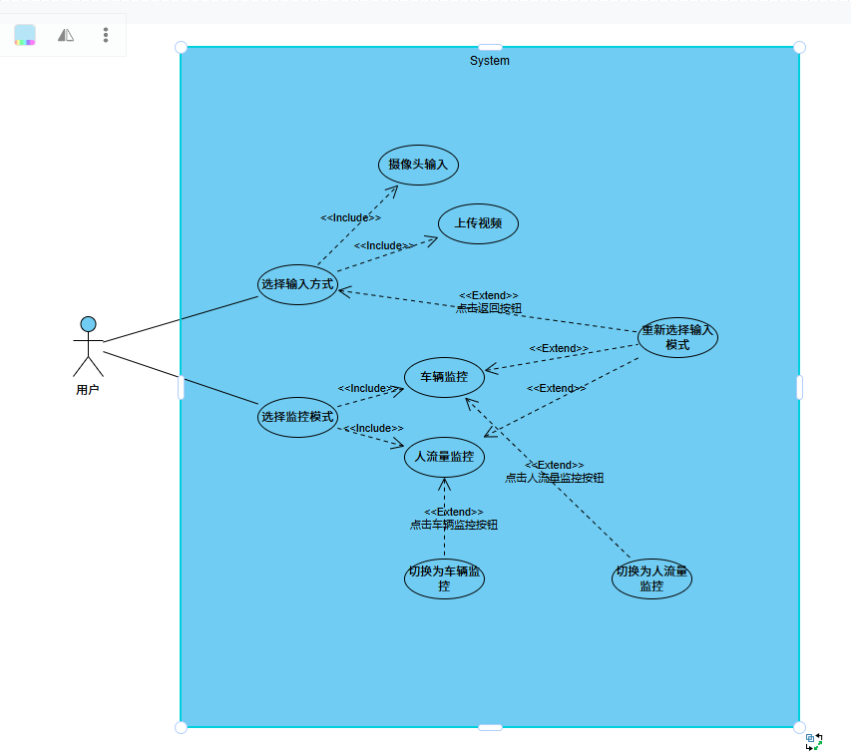

五、用况描述（功能描述）

|  |  |  |  |
| --- | --- | --- | --- |
| **用况编号：000** | | **用况名：选择输入方式** | **作者：闫浩宁** |
| **用况描述：用户选择输入方式，为后续输入视频** | | | |
| **执行者** | 用户 | | |
| **相关用况** | 摄像头输入，上传视频 | | |
| **前置条件** | 无 | | |
| **后置条件** | 点击返回按钮 | | |
| **基本路径** |  | | |

|  |  |  |  |
| --- | --- | --- | --- |
| **用况编号：000-1** | | **用况名：摄像头输入** | **作者：闫浩宁** |
| **用况描述：用户根据实际情况选择摄像头输入视频** | | | |
| **执行者** | 用户 | | |
| **相关用况** | 无 | | |
| **前置条件** | 用户进入选择输入方式界面 | | |
| **后置条件** | 无 | | |
| **基本路径** |  | | |

|  |  |  |  |
| --- | --- | --- | --- |
| **用况编号：000-2** | | **用况名：上传视频** | **作者：闫浩宁** |
| **用况描述：管理个人信息，例如公司名、联系方式等** | | | |
| **执行者** | 注册用户 | | |
| **相关用况** | 查看个人信息、修改个人信息 | | |
| **前置条件** | 用户进入选择输入方式界面 | | |
| **后置条件** | 无 | | |
| **基本路径** |  | | |

|  |  |  |  |
| --- | --- | --- | --- |
| **用况编号：001** | | **用况名：重新选择输入模式** | **作者：闫浩宁** |
| **用况描述：用户点击返回按钮，进入选择输入方式界面** | | | |
| **执行者** | 用户 | | |
| **相关用况** | 无 | | |
| **前置条件** | 点击返回按钮 | | |
| **后置条件** | 无 | | |
| **基本路径** |  | | |

|  |  |  |  |
| --- | --- | --- | --- |
| **用况编号：002** | | **用况名：选择监控模式** | **作者：闫浩宁** |
| **用况描述：用户进入监控模式选择界面，选择监控模式** | | | |
| **执行者** | 用户 | | |
| **相关用况** | 车辆监控，人流量监控 | | |
| **前置条件** | 无 | | |
| **后置条件** | 无 | | |
| **基本路径** |  | | |

|  |  |  |  |
| --- | --- | --- | --- |
| **用况编号：002-1** | | **用况名：车辆监控** | **作者：闫浩宁** |
| **用况描述：用户选择车辆监控模式，进行车辆监控** | | | |
| **执行者** | 用户 | | |
| **相关用况** | 重新选择输入模式，切换为人流量监控 | | |
| **前置条件** | 用户进入选择监控模式界面 | | |
| **后置条件** | 点击返回按钮，点击人流量监控按钮 | | |
| **基本路径** |  | | |

|  |  |  |  |
| --- | --- | --- | --- |
| **用况编号：002-2** | | **用况名：人流量监控** | **作者：闫浩宁** |
| **用况描述：用户选择人流量监控模式，进行人流量监控** | | | |
| **执行者** | 用户 | | |
| **相关用况** | 重新选择输入模式，切换为车辆监控 | | |
| **前置条件** | 用户进入选择监控模式界面 | | |
| **后置条件** | 点击返回按钮，点击车辆监控按钮 | | |
| **基本路径** |  | | |

|  |  |  |  |
| --- | --- | --- | --- |
| **用况编号：003** | | **用况名：切换为车辆监控** | **作者：闫浩宁** |
| **用况描述：将目前的监控模式切换为车辆监控模式** | | | |
| **执行者** | 用户 | | |
| **相关用况** | 无 | | |
| **前置条件** | 点击车辆监控按钮 | | |
| **后置条件** | 无 | | |
| **基本路径** |  | | |

|  |  |  |  |
| --- | --- | --- | --- |
| **用况编号：004** | | **用况名：切换为人流量监控** | **作者：闫浩宁** |
| **用况描述：将目前的监控模式切换为人流量监控模式** | | | |
| **执行者** | 用户 | | |
| **相关用况** | 无 | | |
| **前置条件** | 点击人流量监控按钮 | | |
| **后置条件** | 无 | | |
| **基本路径** |  | | |